Школа как единое информационное пространство.
Творческие проекты в организация безопасной и доступной образовательной среды

Лазарева Лариса Петровна,
учитель МХК, литературы
МАОУ «Викуловской СОШ №2».

Немаловажную роль в формировании образовательной среды играет эстетическая организация школьного пространства: учебных кабинетов, рекреационных помещений. Окружающую среду ребёнок воспринимает как особый образ, как своеобразную, отличающуюся от дома, культурную реальность. Важно, чтобы этот образ в сознании ребенка вызывал интерес, был привлекателен.
Нетрудно заполнить пространство различной настенной информацией: гербами, портретами, кубками, грамотами, законами, знаками, стендами. Сложнее организовать школьные зоны так, чтобы ученику захотелось участвовать в его формировании, значит ценить то, что создано собственными руками. Чтобы не творил ученик в творческом тандеме с учителем - все ценно. Для всех обучающихся возникает возможность жить в наиболее благоприятном для них ритме, в котором не захочется передвигаться быстрым шагом, нарушая дисциплину, в пространстве формируется своеобразная безопасная модель культуры поведения.
Образовательная деятельность будет успешна только тогда, когда развитие обучающихся будет идти в комфортной и безопасной образовательной среде. В связи с этим возникает вопрос о путях создания благоприятного климата в образовательной организации [2].
Работу с культурно-образовательным пространством можно сравнить с работой над текстом, в котором важно определить тему, интересную для каждого участника проекта, композицию, средства выразительности, стилевое направление, адаптированное для современной действительности. Эта работа требует формирования у участников творческого проекта пространственных представлений, возможность вести анализ среды, уметь давать прогноз конечным результатам работы. Учитель подводит учащихся к мысли, что предметы, элементы пространства, созданные руками ребят, могут участвовать в образовательной деятельности. Так возник проект «Времена», который направлен на оформление практически пустой пространственной среды школы.
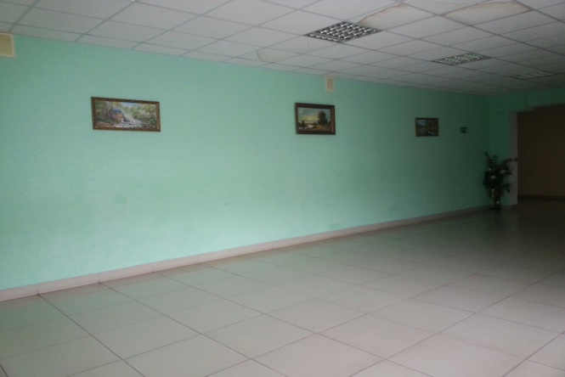
До оформления рекреации

Каждый ученик должен понимать, с какой целью создается проект, знать свое место в его реализации, представлять конечный результат. Для этого определяются творческие группы и индивидуальный маршрут для обучающихся:
1 группа - ученики старших классов разрабатывают эскизы для определенных уголков школьного пространства, определяют стиль.
2 группа – ученики 5-6 классов работают над созданием предметов и элементов пространственной среды: «Венок-история и традиции», «Эннен-женский головной убор эпохи средневековья», «Шляпки 19 века».
3 группа – ученики 7 классов работают над оформлением страниц книги «Лира» с литературным творчеством учеников школы.
4 группа - учителем технологии и мальчиками 5-7 классов создается проект «Умение работать, значит жить» (ребята изготавливают для проекта геометрические фигуры разных форм, элементы книги «Лира»).
Для композиции выбирается четыре тематических блока: античность, готика, барокко, романтизм. Каждый стиль имеет свои характерные особенности, линии, знаки, коды. Единство всей стены объединяет центр - это изображение своеобразной воронки, из которой разлетаются вечно живые и неизменные частички времени. Композиция дополняется цветными вставками образов эпох.
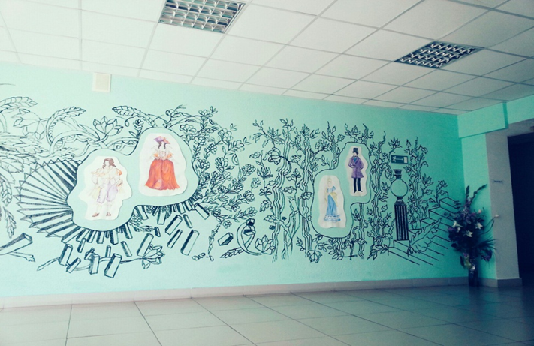
Изображения на стене

Проживание и обучение обучающихся в школе, основанное на их сотрудничестве в проектировании среды, становится важным моментом его интеллектуального развития и развития художественно-практической деятельности. Поэтому было решено достроить композицию геометрическими фигурами разных форм в пространстве перед стеной и разместить там определенные предметы эпох, представленных в проекте.
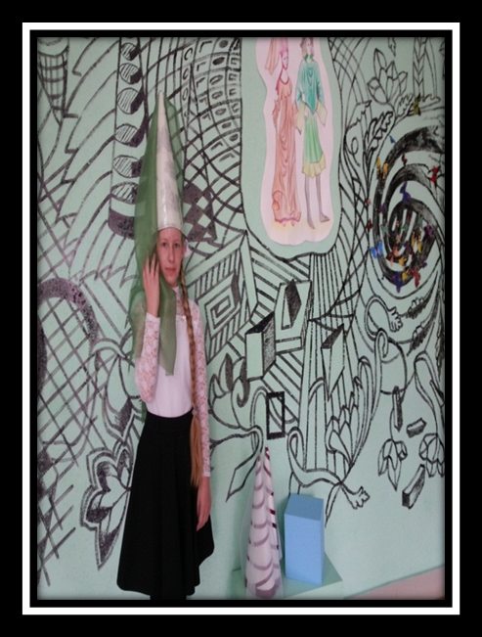
Эннен-женский головной убор эпохи средневековья

Простейший набор художественных материалов и доступных технических приемов, привлечение детских творческих групп к оформлению способствовали изменению образовательного пространства. Ученики классов, привлеченные в проектную деятельность, стали своеобразными соавторами дизайнерского проекта.
Особую роль играет цветовой климат. Композиция не должна быть вызывающе яркой, был выбран сдержанный монохромный фон с цветными вставками образов времен античности, готики, барокко, романтизма.
Информационное образовательное пространство школы – это управляемая и динамично развивающаяся система эффективного и комфортного предоставления информационных и коммуникационных услуг всем субъектам процесса обучения [1].
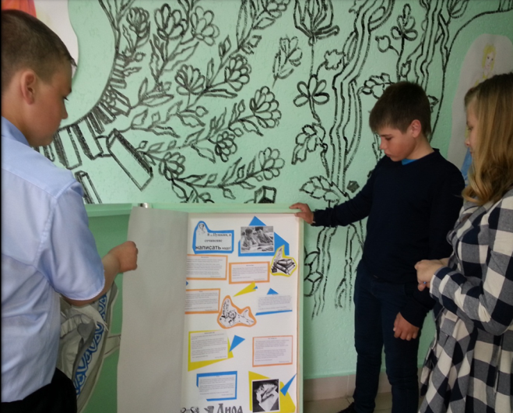
Книга «Лира»

Культура просветительной деятельности призвана сформировать безопасное эстетическое пространство, которое нацелено на воспитание интеллигентного человека современного общества.

Список литературы

1. Баева И. А. Психологическая безопасность в образовании. СПб.: Союз, 2002. с.271.
2. Жиркова А. А., Неустроева А. Н. Безопасная образовательная среда как актуальное требование современной начальной школы // Научно-методический электронный журнал «Концепт». – 2017. – Т. 6. – С. 160–163. – URL: http://e-koncept.ru/2017/770054.htm.

